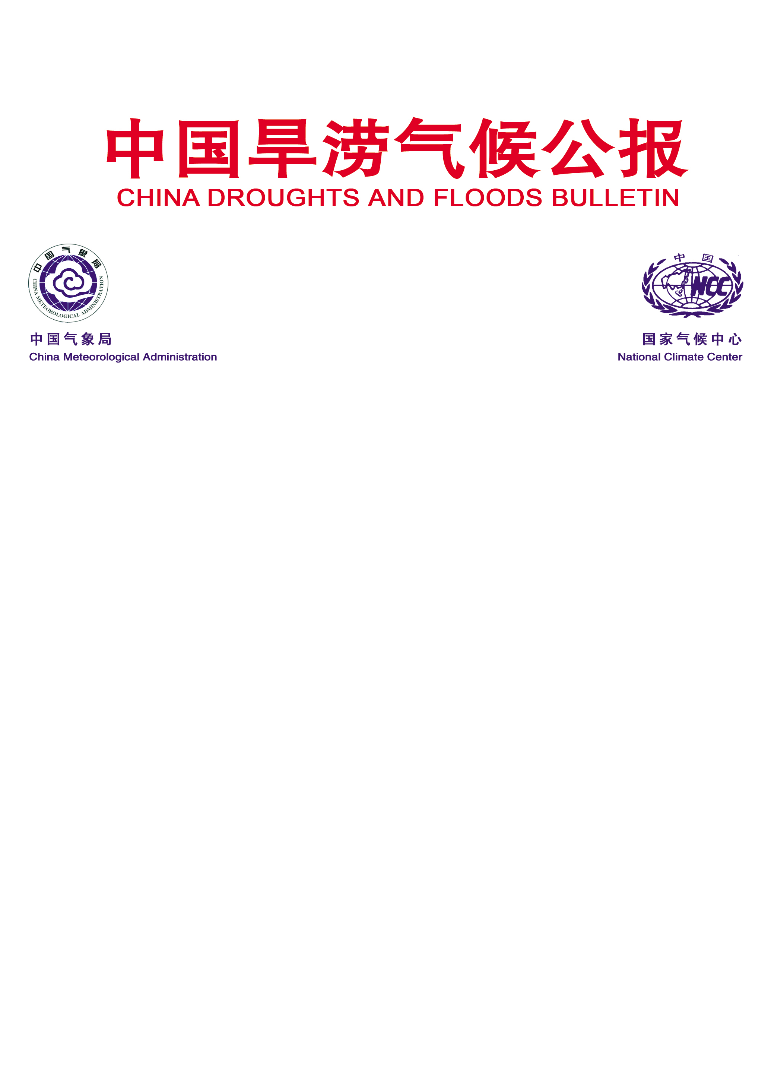
东亚季风监测简报

（第30期中文版）
2016年11月16日

2016年南海夏季风于10月第6候结束
摘 要：最新监测结果显示，2016年南海夏季风于10月第6候结束。与常年相比，2016年南海夏季风爆发时间接近常年、结束显著偏晚，为1951年以来结束最晚年，强度略偏弱。东亚副热带夏季风（6-8月）的强度略偏强。
国家气候中心最新的监测结果显示： 2016年10月5候，南海夏季风监测区（110ºE-120ºE，10ºN-20ºN）纬向风由西风转为东风（图1a）。10月6候，对流层低层（850hPa）索马里越赤道气流明显减弱，东北气流开始稳定地占据南海上空，同时，监测区内假相当位温降到340K之下，表征南海夏季风的两个重要监测指标稳定地下降到临界值以下（图1b，图2）。
综合大气环流形势和季风监测指标，2016年南海夏季风于10月6候结束，较常年（9月第6候）偏晚6候，为1951年以来结束最晚年。
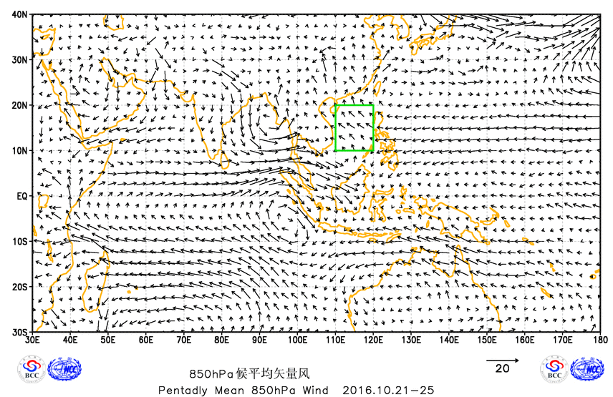(a)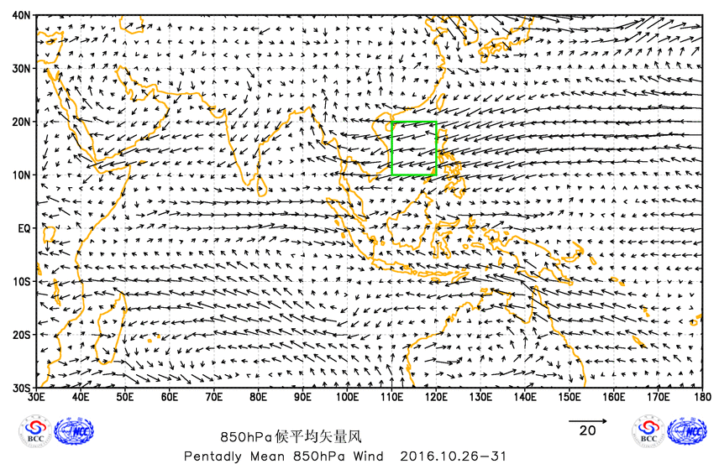(b)
图1 2016年10月第5候（a）、6候（b）850hPa候平均矢量风（单位：m/s）
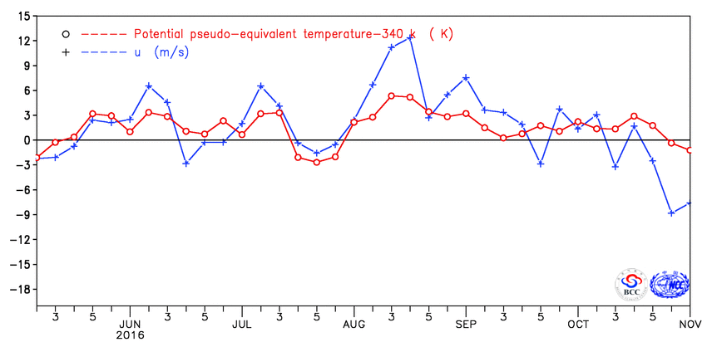
图2 南海夏季风监测区（10º-20ºN，110º-120ºE）平均纬向风（单位：m/s）和假相当位温（单位：K）逐候演变
2016年南海夏季风强度指数为-0.353,强度略偏弱（图3）。南海夏季风强度的逐候演变显示，自5月5候南海夏季风爆发后，强度呈波动性变化，5月6候，6月4候-7月1候,7月4候-8月1候，8月5候，9月5候强度偏弱，其余时段强度较常年同期偏强（图4）。
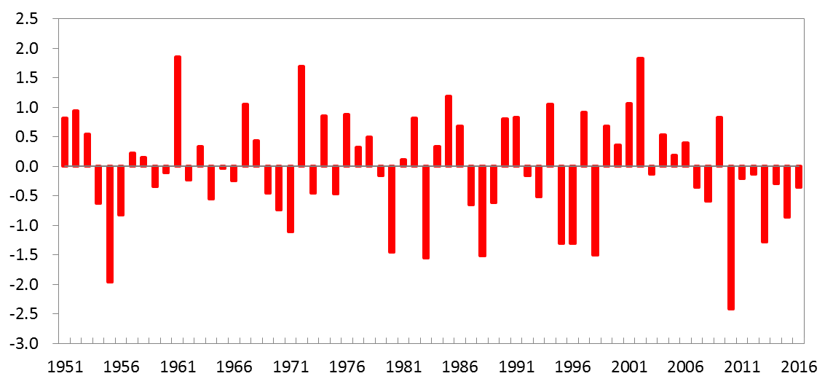
图3 1951-2016年南海夏季风强度指数逐年变化

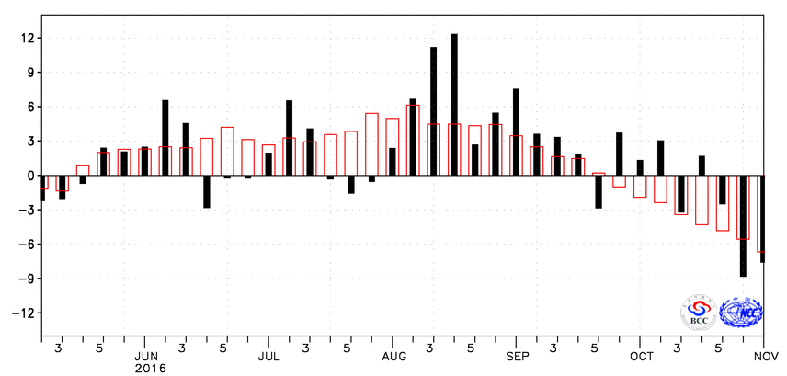
图4 南海夏季风监测区候纬向风强度指数（单位：m/s，红色方框为气候平均值）

5月25日，随着南海夏季风爆发，雨带推进至我国江南北部,江南区梅雨入梅，我国进入梅雨季节。6月3候后，副高北抬，长江中下游地区和江淮地区于6月19日和6月20日相继入梅。7月21日，梅雨季节结束。7月6候至10月4候，有20个台风在西北太平洋和南海地区活动。9月2候前，副高断裂，台风以北行路径为主，副高西段与大陆高压结合，控制中国大部地区。9月3候后，副高再次北抬，台风以西行或转向路径为主，影响中国东南沿海。10月6候，随着北方冷空气南下影响我国华南沿海和南海地区，南海地区的热力性质出现明显改变，夏季风开始撤离南海地区，南海夏季风结束。
2016年东亚副热带夏季风强度指数(张庆云等，2003)为0.334，与常年同期相比略偏强（图5）。2016年夏季（6-8月），我国东部降水呈南、北两条多雨带，长江中下游和华北大部降水均较常年同期明显偏多（图6）。季内，我国中东部降水表现出明显的阶段性变化， 6-7月的降水主要发生在长江流域，而8月发生转折，除华南地区降水较常年同期偏多外，我国东部大部地区降水明显偏少（图略）。
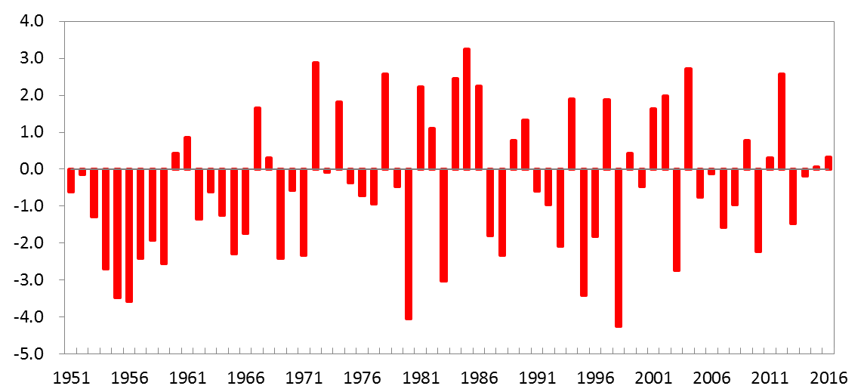
图5 1951-2016年东亚副热带季风强度指数逐年变化
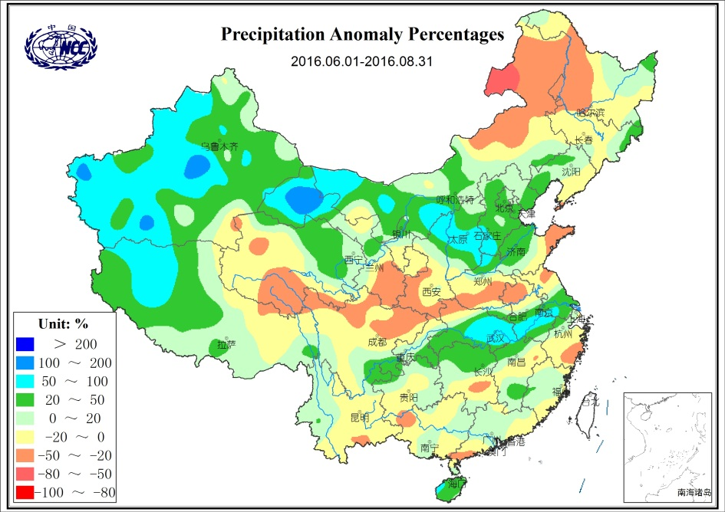
图6 2016年夏季（6～8月）中国降水量距平百分率（单位：％）

主班：王东阡 柳艳菊 签发：孙林海
中国气象局 国家气候中心 E-mail: predict@cma.gov.cn
地址：北京市海淀区中关村南大街46号 邮编：100081

